Unified Operation Platform

Azure UAT 部署流程
as-built deployment runbook
公司網 proxy 限制下實際走得通嘅路徑
文件版本 | 1.0(2026-07-30)
對應 commit | uat-1bc7cdb(BUG-008 修復後首個成功部署)
目標環境 | Ricoh RCI · Azure(rcitest sub)· eastasia
架構決定 | ADR-0012(UAT deployment topology)
狀態 | UAT 已上線並通過 smoke test

本文件記錄實際成功部署嘅路徑,非理想藍圖
W32 原藍圖多處行唔通(公司 proxy 擋 data-plane)。下文每一步都經真環境驗證。
第 8 章列出本文件驗證 docs/13-deployment 時發現嘅落差,含一項會令 email 功能失效嘅缺口。

目錄

若目錄顯示為空白,喺 Word 內按 Ctrl+A 然後 F9 更新功能變數。

1 文件用途與範圍
本文件描述 Unified Operation Platform(後端 uop-api + 前端 uop-web)部署到 Azure Container Apps 嘅完整流程。內容以 as-built 為準 —— 即實際成功部署所走嘅路徑,而非原本規劃嘅理想做法。
讀者需具備:Azure CLI 操作經驗、對 repo 結構有基本認識、以及一個對目標 resource group 有 Contributor 權限嘅 service principal。

1.1 範圍內
- 兩個 container image 嘅 build 與推送
- Azure 基礎資源 provision(ACR、PostgreSQL、Log Analytics、Key Vault、ACA env)
- Secret 管理策略與 ARM 部署
- Database migration 與 seed(容器自動執行)
- 分層 smoke test 與 rollback

1.2 範圍外
- RCI 正式授權流程(PAR) —— 見 05-rci-par-process.md
- Production hardening 清單 —— 見 06-prod-hardening-checklist.md
- n8n 整合上線 —— 見 08-n8n-integration-go-live.md
- Entra SSO 啟用(待 IT 建立 app registration,目前以 break-glass 本地帳號運作)

2 環境規律(先讀)
公司網 proxy 只放行 Azure management plane(management.azure.com),而以 SSL-MITM 或 503 阻擋所有 data-plane。呢個單一事實決定咗成套部署做法 —— 以下每一條「直覺做法」都實測失敗過。
想做嘅事 | 直覺做法(行唔通) | as-built 做法
Build image | 本地 docker build | az acr build(Azure 側 build)
存放 secret | Key Vault data-plane | ACA native secureString(經 ARM)
部署 ACA | az containerapp create | az deployment group create + 手寫 ARM
編譯 Bicep | az bicep install | 直接用手寫 ARM JSON
Migrate / seed | operator 直連 DB 執行 | 容器啟動時自動執行
睇 container log | az containerapp logs | 逐層 HTTP 探測(見第 7 章)

兩條操作紀律 —— 貫穿全部步驟
- az 指令一律 sequential。多個並發會互相鎖死並 hang。
- CLI 印 Unicode 勾號時會撞 Windows charmap 而 crash,造成 exit 1 假象。真正結果要查 management plane —— 背景執行嘅話,即使 CLI 被殺,server-side 一樣會完成。

若喺唔受限嘅網路部署,以上多數限制會消失,可以走更直接嘅路。但 as-built 這條路兩種網路都行得通,建議照跟以保持一致。

3 目標架構
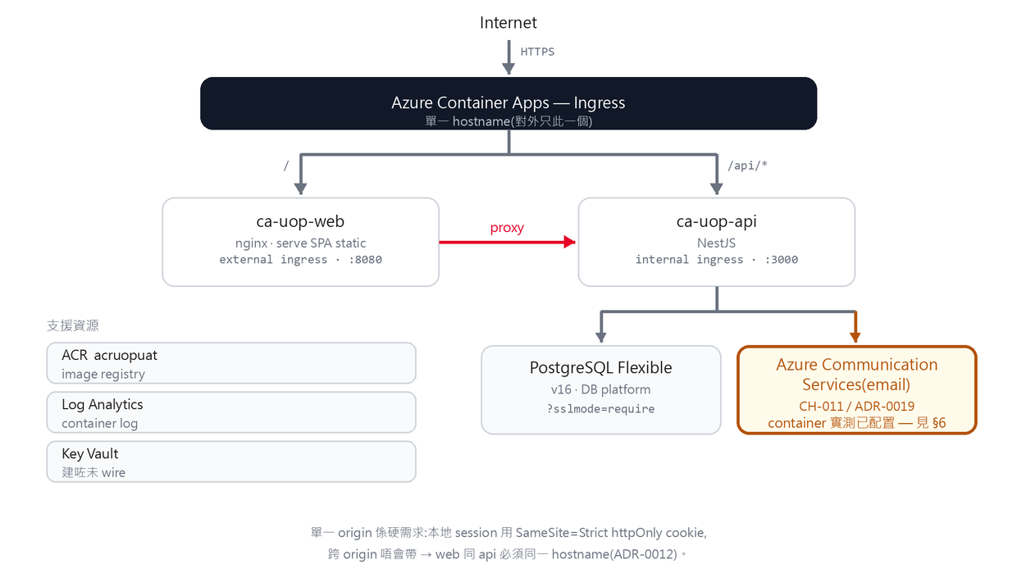
圖 1 — Azure UAT 部署拓撲。琥珀色框 = email 能力,running container 實測已配置(見 6.2)。
單一 origin 係硬需求
本地 session 使用 SameSite=Strict 嘅 httpOnly cookie,跨 origin 唔會帶。因此 web 同 api 必須共用同一個 hostname —— 由 nginx 前置反向代理 /api 達成,而非兩個各自對外嘅 ingress。詳見 ADR-0012。

3.1 資源清單(現行 UAT)
資源 | 類型 | 名稱 | 備註
Resource Group | — | RG-RCITest-RAPO-N8N | shared;SP 僅限此 RG
Container Registry | ACR | acruopuat | Basic · admin enabled
Database | PostgreSQL Flexible | psql-uop-uat | v16 · Burstable B1ms · DB platform
Log | Log Analytics | law-uop-uat | 綁 ACA env
Secret store | Key Vault | kv-uop-uat | 已建但未接線(data-plane 被擋)
ACA 環境 | Managed Env | cae-uop-uat | —
後端 | Container App | ca-uop-api | internal ingress · :3000 · allowInsecure
前端 | Container App | ca-uop-web | external ingress · :8080 · 1-2 replica

4 流程總覽
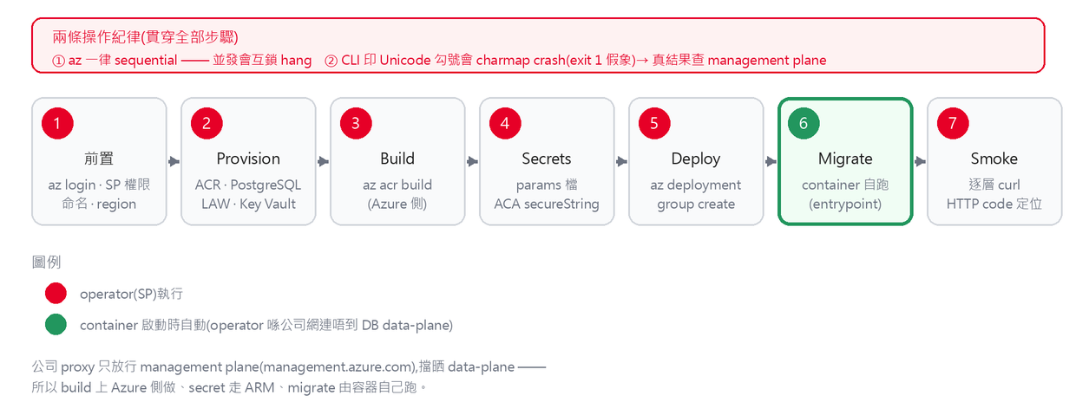
圖 2 — 七個部署步驟。第 6 步由容器自行執行,其餘由 operator 執行。
步驟 1 至 5 為 operator 以 service principal 身分執行;步驟 6 喺容器啟動時自動發生;步驟 7 為驗證。全程唯一需要人手判斷嘅係步驟 4 嘅 secret 值管理。

5 逐步執行

5.1 步驟 1 — 前置檢查
- az login(SP)後以 az account show 確認 subscription 與 tenant 正確
- 確認 SP 權限:az role assignment list --assignee <sp> --all
- 決定資源命名與 region(eastasia = RCI1 HK)
- 產生強隨機 secret(見 5.4),只寫入 gitignored params 檔

注意:現行 SP 為該 resource group 嘅 Contributor,無權建立 Entra app registration —— 所以 SSO 需要 IT 配合,UAT 目前以 break-glass 本地帳號運作。

5.2 步驟 2 — Provision 基礎資源
# ACR:開 admin 令 ARM 攞得到 registry credential
az acr create -n <acr> -g <rg> --sku Basic -l <loc>
az acr update -n <acr> --admin-enabled true

# PostgreSQL Flexible v16 —— 呢個 az 版本冇 --database-name,要分兩步
az postgres flexible-server create -n <pg> -g <rg> -l <loc> \
--tier Burstable --sku-name Standard_B1ms --version 16 --storage-size 32 \
--admin-user uop --admin-password "$DBPW" --public-access 0.0.0.0 --yes
az postgres flexible-server db create -s <pg> -g <rg> -d platform

# ACA env 需要 Log Analytics;Key Vault 先建,留待 hardening 接線
az monitor log-analytics workspace create -n <law> -g <rg> -l <loc>
az keyvault create -n <kv> -g <rg> -l <loc>

- --public-access 0.0.0.0 意思係「允許 Azure 服務連入」,令 ACA 到得到 DB。
- Hardening 時改為 private access / VNet;但 operator 就更加連唔到 DB,所以容器自行 migrate 嘅設計仍然成立。

5.3 步驟 3 — Build 並推送 image
兩個 build 都以 repo root 為 context —— 前端需要 root 嘅 design token,後端需要 root 嘅 npm workspace 檔案。
TAG=uat-$(git rev-parse --short HEAD)
az acr build --registry <acr> --image uop-api:$TAG -f apps/api/Dockerfile .
az acr build --registry <acr> --image uop-web:$TAG -f apps/web/Dockerfile .

# CLI 可能 charmap crash(exit 1 假象)。真結果:
az acr task list-runs -r <acr> --top 3 -o table # 睇 Status = Succeeded

Build 成功唔等於容器起得身 —— BUG-008 嘅教訓
2026-07-29 發生過一次:626 個 test 全綠、lint 零 output、az acr build 報 Succeeded,但每個容器一啟動就 MODULE_NOT_FOUND 而 CrashLoopBackOff。
成因:TypeScript 喺冇 rootDir 時,以「所有被編譯檔案嘅共同父目錄」做輸出根。CH-011 加入 src/ 以外第一個 .ts 檔,輸出根即由 src/ 抬升到 apps/api/,令 entrypoint 指向嘅 dist/main.js 唔再存在。
現已落閘:tsconfig.build.json pin 死 rootDir: "./src",而 Dockerfile build stage 有 RUN test -f dist/main.js —— 同類問題會喺 ACR 就爆,唔會再流到部署。

SSO(可選):前端 image 要烘入 Entra 值,需加 --build-arg VITE_ENTRA_* 四個參數。因為屬 build-time,換 tenant 或 hostname 都要重新 build。redirect URI 有雞蛋問題 —— 先部署取得 web FQDN,再重 build 前端。

5.4 步驟 4 — Secret 管理
Key Vault data-plane 被擋,所以 secret 改用 ACA native secureString,經 ARM parameters 檔傳入。
- 複製範本:deploy/azure/aca.params.example.json → aca.params.uat.json
- 填入真值(範本每個 placeholder 都有說明)。此檔即該環境 deployment secret 嘅單一真相來源。
- 部署時一律 --parameters @deploy/azure/aca.params.uat.json

絕不 commit 真值檔
.gitignore 已涵蓋 deploy/azure/*.params.*.json;repo 只收 template aca.json 同無值範本。此檔會 persist(唔會隨 session 清除),重部署直接重用 —— 避免重演「舊 DB 密碼唔知、要繞道 image-only update」。

首次生成 secret 值
openssl rand -hex 20 # DB 密碼底(尾加字類湊夠 3 類 → databaseUrl)
openssl rand -base64 48 # authJwtSecret
openssl rand -hex 32 # intakeApiKey

# 以下經 management plane 取得(唔受 proxy 影響):
az monitor log-analytics workspace show -g <rg> -n <law> --query customerId -o tsv
az acr credential show -n <acr> --query 'passwords[0].value' -o tsv

5.5 步驟 5 — 以 ARM 部署 ACA
# 先 validate
az deployment group validate -g <rg> --template-file deploy/azure/aca.json \
--parameters @deploy/azure/aca.params.uat.json -o json

az deployment group create -g <rg> -n uop-aca-deploy \
--template-file deploy/azure/aca.json \
--parameters @deploy/azure/aca.params.uat.json -o json

# CLI 可能被殺,但 server-side 照跑。真結果:
az deployment group show -g <rg> -n uop-aca-deploy \
--query properties.provisioningState -o tsv # Succeeded

aca.json 會建立 ACA 環境、ca-uop-api(internal ingress)同 ca-uop-web(external ingress),並輸出 webFqdn 與 apiFqdn。

5.6 步驟 6 — Migration 與 seed(自動)
唔需要人手執行
api 容器 entrypoint(apps/api/docker-entrypoint.sh)喺 RUN_MIGRATIONS_ON_START 及 RUN_SEED_ON_START 為 true 時,自行執行 prisma migrate deploy 與 seed。
兩者皆 idempotent,api 為單 replica 故無 race;失敗屬非致命,唔會令容器 crash。
設計原因:operator 喺公司網連唔到 Azure DB data-plane。若喺唔受限網路,可改由 operator 執行並將兩個 flag 設為 false。

5.7 步驟 7 — Smoke test
container log 睇唔到嘅情況下,逐層 curl 用 HTTP status code 精準定位問題層。
WEB=https://<web-fqdn>
curl -sS -k -m 30 -o /dev/null -w "%{http_code}\n" $WEB/ # SPA
curl -sS -k -m 30 -L -o /dev/null -w "%{http_code}\n" $WEB/api/docs/api # api via proxy
curl -sS -k -m 30 -X POST $WEB/api/auth/login -H 'Content-Type: application/json' \
-d '{"email":"admin@uop.local","password":"<ADMINPW>"}' # break-glass

HTTP code 對照表(W33 實戰)
Status | 代表邊一層壞咗
404 | nginx Host header 錯,或 api replica 未 ready
301 | ACA internal ingress 迫 https —— 需要 allowInsecure
401(login) | admin 未 seed,即 seed 步驟失敗
500 | DB 連唔到,即 migrate 失敗
200 | 該層正常

瀏覽器信任公司 CA,所以毋須 -k。Windows 上如撞 schannel revocation,加 --ssl-no-revoke。

6 環境變數參考
完整清單見 docs/13-deployment/02-environment-reference.md。下表只列部署時必須決定嘅項目,並標明現行 ARM template 有冇接線。

6.1 Boot-required(缺任何一個都起唔身)
變數 | Secret | 說明
GRAPH_TENANT_ID |  | Entra tenant(app-only)
GRAPH_CLIENT_ID |  | app registration client id
GRAPH_CLIENT_SECRET | 是 | UAT 目前為 placeholder
SERVICENOW_INSTANCE_URL |  | UAT-tier SN instance
SERVICENOW_USER |  | 整合服務帳號
SERVICENOW_PASSWORD | 是 | UAT 目前為 placeholder
INTAKE_API_KEY | 是 | 即使唔用 n8n inbound 都 boot-required
AUTH_JWT_SECRET | 是 | 本地登入簽名 key,≥32 bytes
DATABASE_URL | 是 | 含 DB 密碼,需 ?sslmode=require

Graph 與 ServiceNow 喺 constructor 用 getOrThrow,所以即使 UAT 唔實測整合都要有值先 boot。淨係要 app 起身 = 合格式佔位值。

6.2 可選功能 —— 兩本帳:template 同 running container
講 env 狀態必須分清「template 有冇」同「container 有冇」
呢兩樣係兩本獨立嘅帳。日常部署走 az containerapp update --image,完全唔碰 template;而 env 亦可以直接設落 container。所以由「template 冇某個 parameter」推論唔到「running container 冇嗰個 env」。
實測(2026-07-30):running api container 有 19 個 env;其中 ACS_CONNECTION_STRING(secretRef)同 ACS_SENDER_ADDRESS 早於 2026-07-29 由 owner 直接設落 container。即 email 配置齊、寄得出。
查法(唔好信文件):az containerapp show --query "…env[].{name,secretRef}"

CH-012 嘅真正價值 = 防 regression,唔係「令 email work」。email 本來就 work。但 template 當時冇呢三個 parameter,所以一旦有人走全量 ARM 部署(az deployment group create),宣告式 template 就會抹走手設落 container 嘅 env,email 靜靜死掉。接線之後兩本帳對齊,呢個風險消失。

但「配置齊」仍然唔等於「信寄得出」
呢個 connector 冇 probe:sender domain 唔對嗰陣 ACS 會收貨但唔送達,而 API 仍然返 Succeeded(CH-011 R1)。密碼重設漏 APP_BASE_URL 更深一層 —— audit 會寫 reason:'issued' 而信一封都冇寄,連 audit 都答唔到「為咩收唔到信」。
⇒ 唯一證據係收件人真係收到。

變數 | Secret | template | container | 注意
ACS_CONNECTION_STRING | 是 | 已接線 | 實測已設 | 必填(跟 graphClientSecret 嘅 pattern)。env-only,絕不入 DB 或 log
ACS_SENDER_ADDRESS |  | 已接線 | 實測已設 | 必須係 ACS 已驗證 domain,否則收貨但唔送達。ADMIN 可喺 Settings 覆寫(DB 蓋 env)
APP_BASE_URL |  | 已接線 | 實測已設 | 砌密碼重設連結用。手填(唔用 reference() —— web 已 dependsOn api,反向會循環依賴)
SYNC_SWEEP_* |  | 刻意唔接 | 用 default | 三個 default 就係想要嘅值。要臨時調用 az containerapp update --set-env-vars
N8N_OUTBOUND_* | 是 | 刻意唔接 | 未設 | provider 現時寫死 direct;要用 n8n outbound 先擴 template

走全量 ARM 部署之前:確認 gitignored aca.params.uat.json 有 acsConnectionString 真值、appBaseUrl 仍係現行 web FQDN —— 否則宣告式 template 會抹走 container 現有嘅值。走 --image 則唔碰 env,無此風險。詳見 CH-012 §8。

7 Rollback 與已烘入配置

7.1 Rollback
- ACA revision:每個 image tag 對應一個 revision。改 params 檔嘅 image tag 返舊版,重跑步驟 5(宣告式,會自動 roll)。
- 捷徑(唔掂 secret):az containerapp update --image 只換 image、保留現有 secret 與 config,DB 密碼同 admin 密碼全部不變。
- DB:Prisma migrate 冇 auto-down,靠 RCI daily 備份還原。部署前應確認備份生效。

7.2 已烘入 artifact 嘅五項配置
以下皆為落地時踩過、現已修入 artifact 嘅配置。重部署唔會再遇,但改動相關檔案時要知。
# | 配置 | 所在檔案
1 | entrypoint 非致命(migrate / seed 失敗唔 crash 容器) | apps/api/docker-entrypoint.sh
2 | nginx 用 Host $proxy_host(唔可用 $host,否則 404) | nginx.conf.template
3 | api ingress allowInsecure: true(否則 http upstream 被 301) | deploy/azure/aca.json
4 | runtime npm ci --include=dev(否則 ts-node seed 跑唔到) | apps/api/Dockerfile
5 | rootDir 釘死 emit 佈局 + build gate(BUG-008) | tsconfig.build.json · Dockerfile

7.3 Gotchas 清單
- az 指令必須 sequential;並發會互鎖 hang
- CLI charmap crash 屬假象,真結果查 management plane
- az postgres flexible-server create 此版本冇 --database-name,要分兩步建 DB
- NODE_ENV=production 加 npm ci 會 omit devDependencies,連累 ts-node seed
- ACA app-to-app:Host 必須係 upstream host;internal ingress 需要 allowInsecure 或 https upstream
- --public-access 0.0.0.0 等於「允許 Azure 服務」,hardening 時應收窄

8 文件現況核對結果
本節記錄 2026-07-30 對 docs/13-deployment/ 全部文件所做嘅新鮮度核對。方法:比對每份文件最後 commit 日期、其後合併嘅變更、以及 artifact(aca.json、.env.example、tsconfig.build.json)嘅實際內容。
文件 | 最後更新 | 核對結果
README.md | 07-27 | 狀態段仍以 W33 / W34 為最新,未反映 BUG-008 後嘅實際 image
01-topology.md | 07-22 | 🔴 四處把 hardening 目標當成現況寫:secret / DB 存取 / ACR 認證 / SSO
02-environment-reference.md | 07-22 | 缺六個變數:ACS 兩個、APP_BASE_URL、SYNC_SWEEP 三個
03-build-images.md | 07-22 | 仍寫 node dist/main 而未提 rootDir 約束;「未驗證項」已過時
04-deploy-runbook.md | 07-23 | §8 只列四項(BUG-008 應為第五);secret 清單缺 ACS
05-rci-par-process.md | 07-22 | 亦寫 secret 存 Key Vault;但 PAR 係提交畀 RCI 嘅申請文件 → 交 owner 判斷
06-prod-hardening-checklist.md | 07-22 | 已確認無落差 —— 佢本身係 unchecked 目標清單,寫 Key Vault 正確
07-uat-as-built.md | 07-23 | image tag 過時;secret 策略與 04 矛盾
08-n8n-integration-go-live.md | 07-28 | §1.0 前提過時 —— 仍以 uat-0cf0cf3 推斷 W36 route 未部署

8.1 修正狀態
全部七項已於同日處理。部署 artifact 那項走 Change 流程(CH-012,spec approved 後才動 template)。
狀態 | 項目 | 檔案
已接線 | CH-012:+3 parameter · +1 secret · +3 env;bicep 同步 · params 範本加 placeholder。令 template 同 container 對齊,消除「全量 ARM 部署抹走手設 env」嘅風險 | deploy/azure/aca.json
已修 | 補六個可選變數,逐個標明 secret 與 code 呼叫點 | 02-environment-reference.md
已修 | 新增「emit 佈局」一節記錄 rootDir 約束;「未驗證項」改為驗證狀態 | 03-build-images.md
已修 | §8 加入 BUG-008 成為第五項;§10 加兩條 gotcha | 04-deploy-runbook.md
已修 | image tag 改 uat-1bc7cdb + revision;secret 策略對齊 04;deferred 加 email 接線 | 07-uat-as-built.md
已修 | §1.0 前提更正 —— route 應已隨 uat-1bc7cdb 部署(未實測,保留探測法) | 08-n8n-integration-go-live.md
已修 | 狀態段更新現行 image + 標示 email 缺口;文件索引加本 docx | README.md
已修 | 四處由 hardening 目標改回 as-built(secret / DB / ACR / SSO);刪走一條唔存在嘅 Key Vault 連線;加對照表 | 01-topology.md

核對範圍聲明
九份文件已全部核對。餘下唯一未決:05-rci-par-process.md 亦寫「secret 存 Key Vault」,但佢係提交畀 RCI 治理嘅申請文件,描述目標架構有可能係刻意 —— 需 owner 判斷要唔要改成 as-built,或者補一句「上線後 hardening」。
01 一度被判為「架構本身無變、未逐項核對」—— 實際上佢嘅「資源清單(UAT)」把四樣 hardening 目標當成現況寫。教訓同 08 那條一樣:「內容應該無變」係假設,唔係核對。
08 一度被判為「無落差」,後來發現 §1.0 仍以 uat-0cf0cf3 推斷 W36 route 未部署 —— 已更正。可見「最後 commit 日期新」唔等於內容最新。
🔴 本核對本身犯過一次同類錯:由 aca.json 冇 ACS parameter,推論 running container「只有 16 個 env、email 唔會 work」。實測係 19 個,ACS 兩個早已直接設落 container —— email 一直寄得出。根因係「template 有冇」同「container 有冇」兩本帳被混埋一齊講(見 6.2)。教訓:講 env 狀態一律實測,唔好由 template 推論。

本文件由 docs/13-deployment/ 各份 runbook、ADR-0012 / 0015 / 0019、BUG-008 報告及 repo artifact 彙整而成。內容以核對當日(2026-07-30)嘅 main 為準。

